**Pogłoski o śmierci zasilaczy UPS są mocno przesadzone. Netinet wprowadza produkty francuskiej marki Infosec**

**Żeby pomóc swoim kontrahentom w zapewnieniu bezpiecznych rozwiązań w atrakcyjnych cenach, dystrybutor elektroniki Netinet zdecydował się dodać do oferty produkty marki Infosec.**

**Zasilacze UPS są nadal bardzo potrzebne - jeszcze bardziej niż do tej pory**

Badania rynkowe wskazują, że polski rynek zasilaczy UPS osiągnął poziom wartości około 150 milionów dolarów i rozwija się w tempie nie mniejszym niż 5% rocznie. Z wszechobecną automatyzacją wielu dziedzin życia i pracy stajemy się uzależnieni od nieprzerwanych dostaw energii ze stabilnych źródeł. Kiedyś zadaniem zasilaczy UPS było podtrzymanie pojedynczych biurowych komputerów. Teraz zaawansowanych urządzeń komputerowych są całe setki, a jeśli mowa o zakładach produkcyjnych - nawet tysiące.

Choć swego czasu rozwój infrastruktury chmurowej i technologii bateryjnej czy poprawa stabilności sieci elektrycznych zdawały się wieszczyć koniec UPS-ów, obecnie są one potrzebne jeszcze bardziej niż wcześniej.



**Zasilacze Infosec w ofercie Netinet - dla małych firm i dużych centrów danych**

Żeby pomóc swoim kontrahentom w zapewnieniu bezpiecznych rozwiązań w atrakcyjnych cenach, dystrybutor elektroniki Netinet zdecydował się dodać do oferty produkty marki Infosec.

Infosec to francuski producent systemów zasilania UPS, trzeci pod względem udziałów rynkowych (po markach APC oraz Schneider Electric). Ma 30 lat doświadczenia branżowego i oferuje szeroką gamę rozwiązań o mocy od 700 VA do nawet 600 kVA. *Na systemach Infosec bezpieczeństwo opierają między innymi Air France, Alstom czy Renault* - podkreśla Netinet.



Obecnie w ofercie Netinet znaleźć można zasilacze z następujących serii:

l **Zen X** - zasilacze UPS przeznaczone dla IT w małych firmach oraz aktywności związanych z gamingiem: [Infosec Zen-X 800](https://netinet.pl/zasilanie-awaryjne/12308-Zasilacz-Awaryjny-UPS-800VA-Zen-X-800-Infosec-6x-Schuko-USB.html), [Infosec Zen-X 1000](https://netinet.pl/zasilanie-awaryjne/12314-Zasilacz-Awaryjny-UPS-1000VA-Zen-X-1000-Infosec.html);

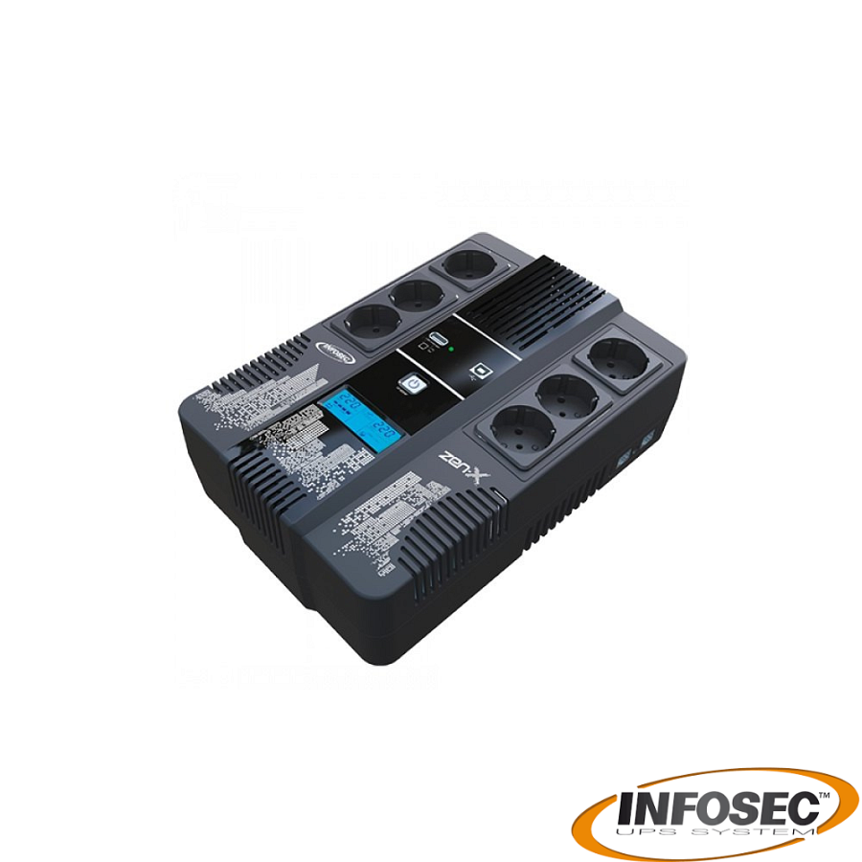

l **X1+** - zasilacze dla IT w małych firmach:  [Infosec X1+ 700 (4 gniazda IEC C13)](https://netinet.pl/zasilanie-awaryjne/13374-zasilacz-ups-infosec-x1-plus-700va-360w-4x-iec-c13.html), [Infosec X1+ 700 (2 gniazda FR/Schuko)](https://netinet.pl/zasilanie-awaryjne/13376-zasilacz-ups-infosec-x1-plus-700va-360w-2x-schuko.html), [Infosec X1+ 1000](https://netinet.pl/zasilanie-awaryjne/13377-zasilacz-ups-infosec-x1-plus-1000va-500w-2x-schuko.html), [Infosec X1+ 1600](https://netinet.pl/zasilanie-awaryjne/13378-zasilacz-ups-infosec-x1-plus-1600va-900w-4x-schuko.html), [Infosec X1+ 2200](https://netinet.pl/zasilanie-awaryjne/13375-zasilacz-ups-infosec-x1-plus-2200va-1320w-6x-iec-c13.html);

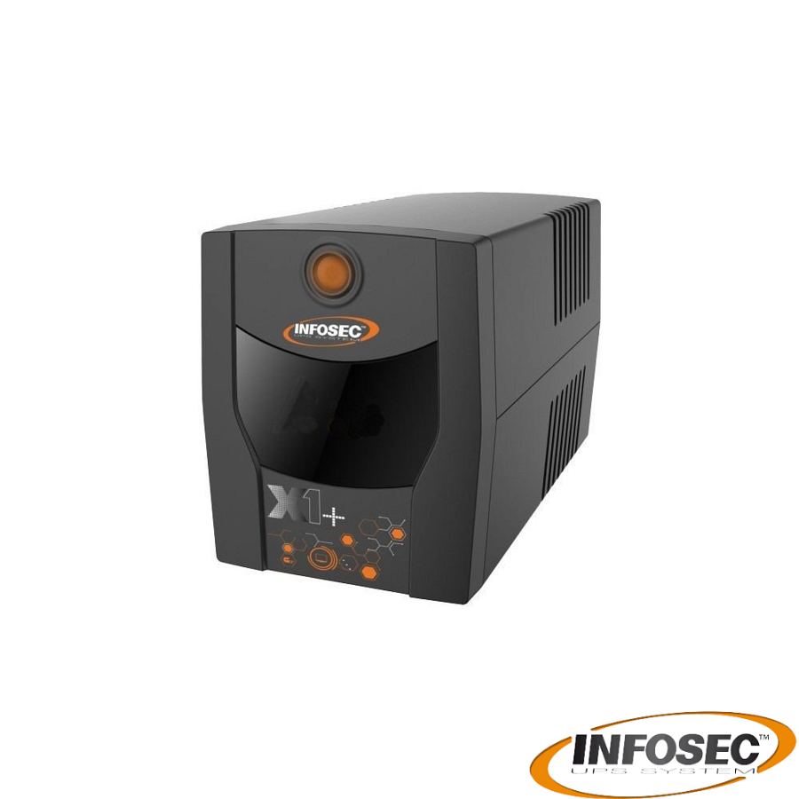

l **X4 RM Plus** - ekonomiczne zasilacze Line Interactive dla IT w małych firmach, przeznaczone do montażu w standardowej, 19-calowej szafie rack; moce od 600 do 3000 VA: [Infosec X4 2000 RM Plus](https://netinet.pl/zasilanie-awaryjne/12313-Zasilacz-Awaryjny-UPS-2000VA-X4-2000-RM-Plus-Infosec.html);

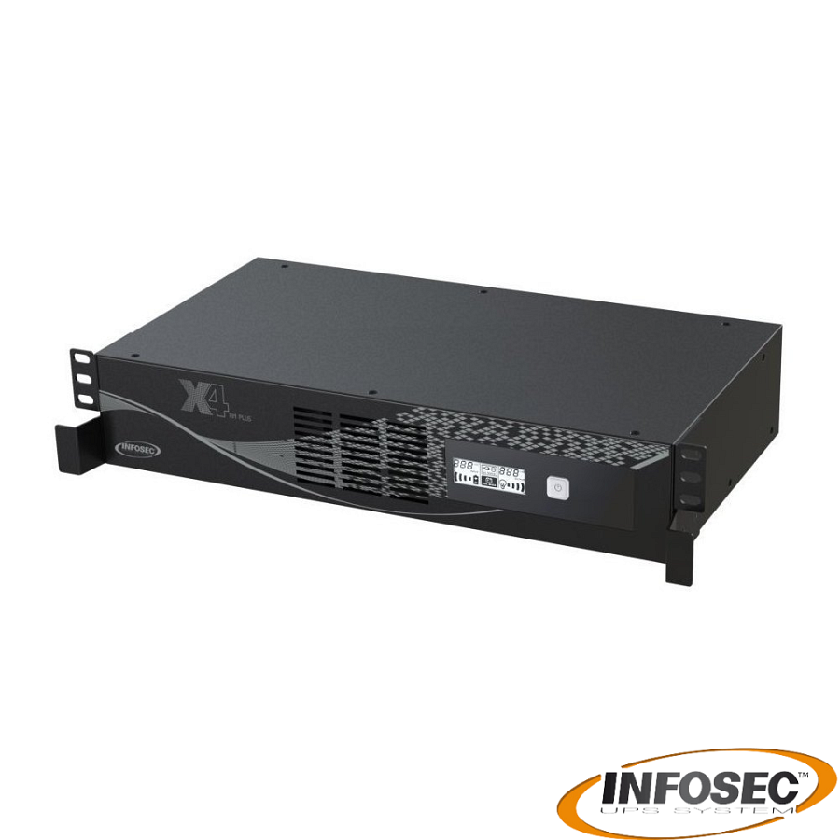

l **E3 Performance** - zasilacze awaryjne w technologii "On Line Performence" w uniwersalnej obudowie dostosowanej do pracy w pionie i poziomie, o mocach od 500 do 3000 VA. Przeznaczone dla małych firm i branży usługowej: [Infosec E3 Performance 1100 RT](https://netinet.pl/zasilanie-awaryjne/12319-Zasilacz-awaryjny-UPS-1100VA-E3-Performance-1100-RT-Infosec.html);

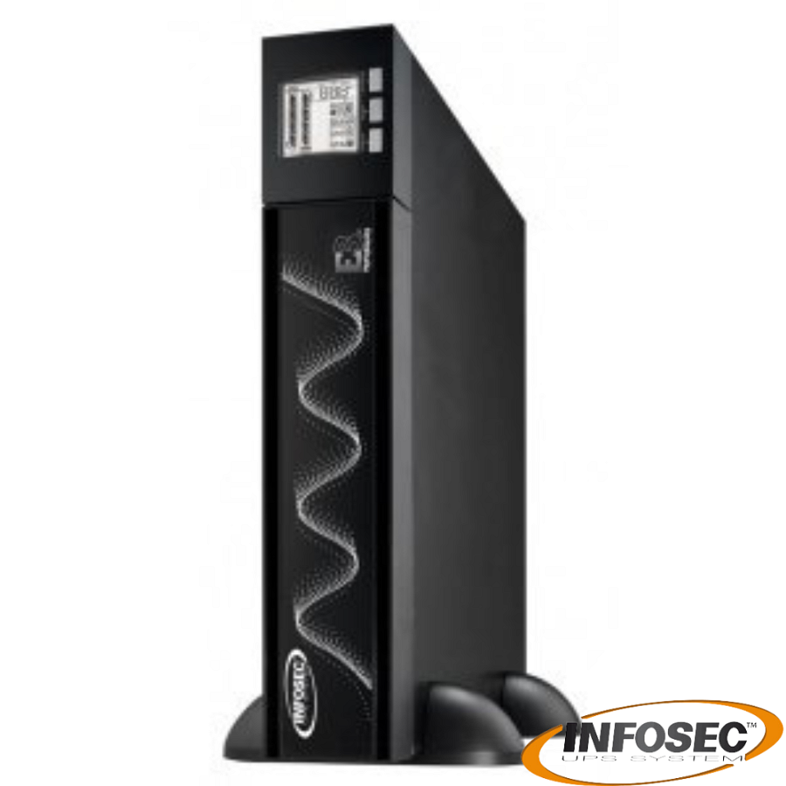

l **E4 Pro One** - zasilacze UPS On Line Double Conversion (najbardziej zaawansowane i niezawodne), o najwyższym współczynniku mocy wyjściowej (1), polecane do centrów danych, banków czy lotnisk. Moce od 1000 VA do 10 kVA. Możliwość zarządzania SNMP (Simple Network Management Protocol), rozbudowy o czujniki (np. wilgotności i temperatury) oraz zwiększenia pojemności za pomocą zewnętrznych jednostek baterii: [Infosec E4 Pro One 3000](https://netinet.pl/zasilanie-awaryjne/13393-zasilacz-ups-infosec-4e-pro-one-3000va-lcd-schuko-c13.html).

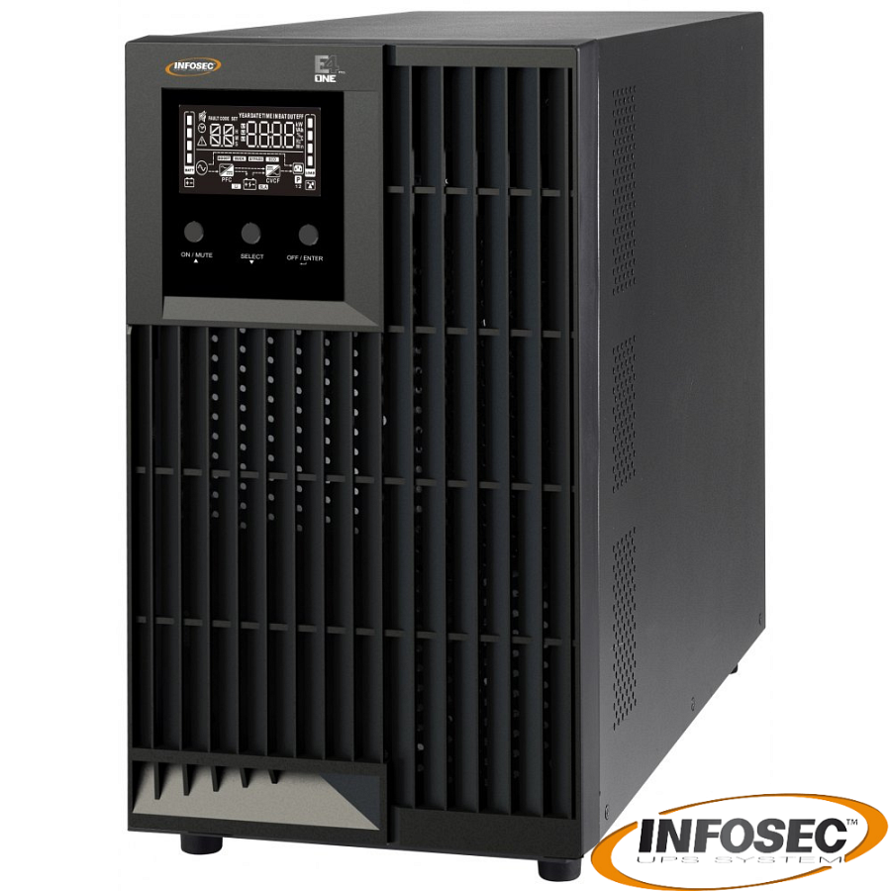

[Zachęcamy do sprawdzenia wszystkich zasilaczy UPS marki Infosec w ofercie dystrybutora Netinet](https://netinet.pl/search.php?orderby=position&amp;amp;orderway=desc&amp;amp;search_query=Infosec&amp;amp;submit_search=)